**CIFAR-10图像识别项目文档**

**1.项目背景**  
CIFAR-10 是一个广泛使用的图像识别数据集，包含 10 类常见物体的彩色图片。每类包含 6000 张 32x32 像素的图片，其中 5000 张用于训练，1000 张用于测试。该项目旨在利用深度学习技术，特别是卷积神经网络（CNN），对 CIFAR-10 数据集进行图像分类。  
**2.项目目标**  
完成并且改进市面上的神经网络模型，这里选用的是卷积神经网络中的resnet，目标就是对这一模型进行修改以达到更出色的效果  
评判标准：本次目标主要是考虑kaggle上存在一个competition，所以以其评判分数为准。

**3.方法与过程**  
声明：本次项目没有使用迁移学习，也没有增加样本训练量，一切的数据集和参数都为初始值  
本项目分为如下几个部分进行描述  
**（1）模型的选择与过程的优化**  
本文选用的是ResNet101模型作为基础模型，并进行以下优化  
1.dropout层的使用  
 dropout层能帮我们主动丢弃神经元。  
 添加dropout层主动丢弃神经元能帮助模型提高泛化能力，从而在测试集上取得更好的表现。  
2.最后一层最大池化层的更改

将ResNet中最后一层的最大池化层更改成恒等映射。

考虑到CIFAR-10本身的数据特点，经过实验推理后发现将最后一层改为恒等映射会取得更好的效果。

3.修改第一个卷积层  
 将第一个卷积层修改成如下所示。

model.conv1 = nn.Conv2d(3, 64, kernel_size=3, stride=1, padding=1, bias=False)  
 由于ResNet默认处理的并不是32*32的图像，为了适应本次项目的32*32图像，我们需要把卷积核，步长等参数的大小进行调整，将其变成如上所示会取得更好的效果。

1. **超参数的配置**  
    1.学习率设置:学习率设计为0.01为初始学习率

2.批次大小：64

3.训练轮数：150轮

4.学习率梯度衰减：每4轮衰减一次，每次变为原来的0.95142

**（3）数据集设置**  
 对于训练集我们采用如下方法进行数据增强  
 1.随机裁剪和调整大小  
 将图像进行随机裁剪后调整到40*40的大小。

2.随机旋转  
 将图像在-45到45度之间随机旋转  
 3.随机水平翻转  
 以50%的概率将图像进行水平翻转  
 **4.标准化**

**使用均值 [0.485, 0.456, 0.406] 和标准差 [0.229, 0.224, 0.225] 对图像的每个通道进行标准化。（这一点非常重要，参数是根据cifar-10的特点设计的）  
 对于测试集我们则只采用标准化即可**  
  
**（4）优化器的使用**  
 本文用的是SGD优化器，设置动量（momentum）为0.857142和权重衰减(weight_decay)为0.000857142。  
 以上设置以求其能够冲破局部最优解的同时防止模型的过拟合，优化过程更加平稳，寻找更好的泛化效果。

**（5）学习率梯度递减**  
 本项目为了使得模型能够更好的跳出局部最优解，在开始的学习率设计较大，然后学习率会随梯度递减，这样既能在前期避免陷入局部最优的困境，又能在训练后期慢慢找到更为优解的点。

1. **训练手法**  
    本项目训练手法为分三次训练每次设置不同的学习率，轮数如上文所示为150轮。  
    第一轮学习率设计为0.01，第二轮学习率设计为0.0014，第三轮学习率设计为两部分，第一次先将学习率尽量调大为第二轮最后学习率的10倍（即0.0019），然后训练20轮后再调小为原来的大小0.0002进行最后一轮训练。  
     
   **附录：**代码链接：https://github.com/CJnbnb/Cifar-10Project.git  
   权重文件链接：  
    百度网盘链接：https://pan.baidu.com/s/1QyJTUsI4KOnAf2X7SSeadw

提取码：pz88  
注明：项目也提交压缩包于邮箱，也可以在邮箱中进行查收  
最终结果截图：  
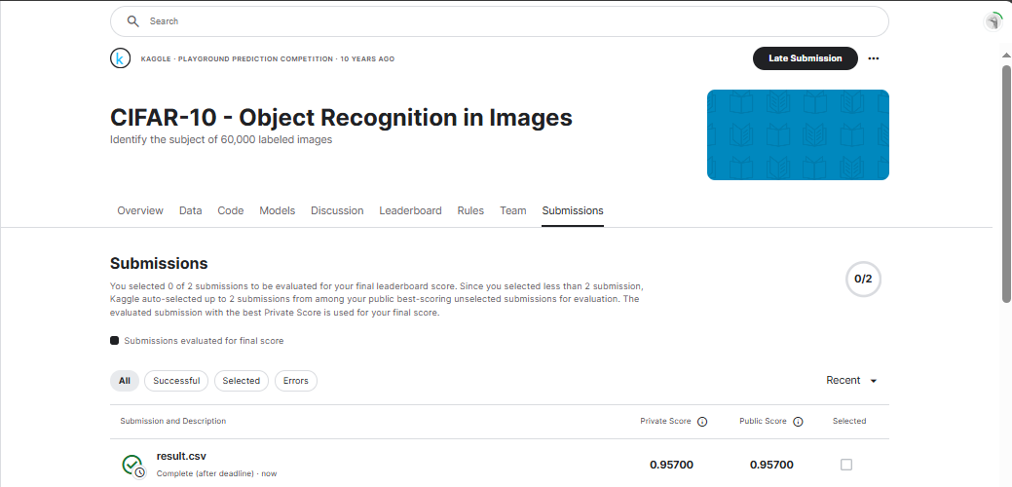  
  
**后记：**

写一些实训项目的心得  
 （1）在这次图像分类任务中，感觉重要的有两点，第一就是基础模型的选择，基础模型的选取很大程度上决定了后续的实例效果。  
这里不是说模型越新就越好，我尝试过ViT，也尝试了DesNet还有一些七七八八的模型，并不是模型越新，参数越多就越好，而是应该考虑Cifar-10本身数据集的特点，所以我最后选的是ResNet。  
 （2）同时呢还有就是学习率，优化器的调整，这里决定了你能不能在后续继续进行涨点。